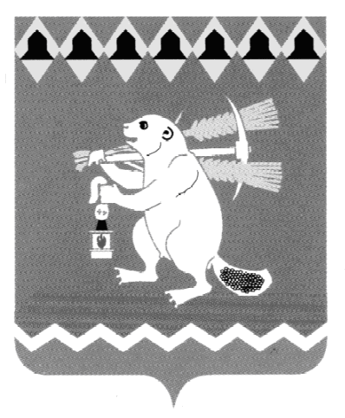
Администрация Артемовского городского округа
ПОСТАНОВЛЕНИЕ

от __________ № ___-ПА

О внесении изменений в Состав общественной комиссии по обеспечению реализации муниципальной программы «Формирование современной городской среды в Артемовском городском округе до 2024 года», утвержденный постановлением Администрации Артемовского городского округа от 18.01.2018 № 38-ПА

В связи с кадровыми изменениями и в целях обеспечения плановой работы по благоустройству, руководствуясь статьями 30, 31 Устава Артемовского городского округа,
ПОСТАНОВЛЯЮ:
1. Внести изменения в Состав общественной комиссии по обеспечению реализации муниципальной программы «Формирование современной городской среды в Артемовском городском округе до 2024 года», утвержденный постановлением Администрации Артемовского городского округа от 18.01.2018 № 38-ПА, с изменениями, внесенными постановлениями Администрации Артемовского городского округа от 30.08.2021 № 986, изложив его в следующей редакции (Приложение).
2. Постановление опубликовать в газете «Артемовский рабочий», разместить на Официальном портале правовой информации Артемовского городского округа (www.артемовский-право.рф) и на официальном сайте Артемовского городского округа в информационно-телекоммуникационной сети «Интернет» (www.artemovsky66.ru).
3. Контроль за исполнением постановления возложить на заместителя главы Администрации Артемовского городского округа Миронова А.И.

Глава Артемовского городского округа К.М. Трофимов

